附件：
礼品一览表
序号 | 产品名称 | 品牌 | 规格参数 | 图片 | 数量 | 最高单价（元） | 合计（元） | 备注
1 | 微波炉 | 格兰仕 | 800W23L | 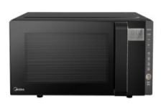 | 30台 | 1200 | 36000
2 | 电压力锅AP-F50I108 | 爱仕达 | 5L | 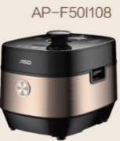 | 15台 | 1999 | 29985
3 | 电压力锅 | 美的 | 5L | 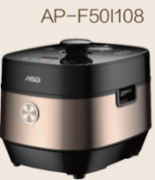 | 15台 | 2000 | 30000
4 | 空气炸锅 | 爱仕达 | 3L | 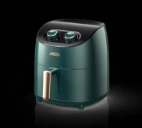 | 15台 | 399 | 5985
5 | 松下冰箱NR-C271WX-S | 松下 | 三门风冷无霜冰箱，270升嵌入式冰箱、AG+光动银、光保鲜 | 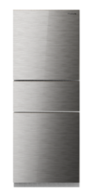 | 9台 | 3699 | 33291
6 | 松下冰箱NR-B581WM-W | 松下 | 对开门，580升，变频风冷无霜冰箱PCM钢板磨砂白 | 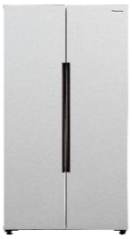 | 6台 | 6999 | 41994
7 | 松下冰箱NR-F522TXE-M | 松下 | 六门风冷无霜冰箱，522升。玻璃门、玛瑙黑、高端nanoeX | 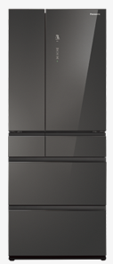 | 6台 | 11999 | 71994
8 | 洗衣机XQG90-ESA91 | 松下 | 9KG,单洗、银色、LDE全屏、BLDC塑封变频电机、泡沫净、节能导航 | 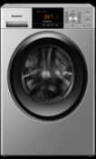 | 9台 | 3699 | 33291
9 | 洗衣机E10C | 松下 | 10KG |  | 6台 | 4999 | 29994
10 | 电视65G16 | 创维 | 65吋 | 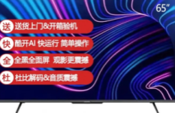 | 9台 | 4799 | 43191 | 不含安装挂架
11 | 电视SPRO75 | 华为 | 75吋 | 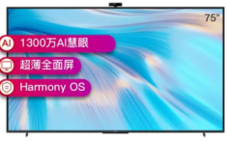 | 6台 | 7999 | 47994 | 不含安装挂架
12 | 电视V75 | 华为 | 75吋 | 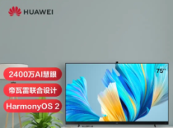 | 6台 | 15999 | 95994 | 不含安装挂架
13 | 电视EA75 | 小米 | 75吋,4K,1.5+8GB内存 | 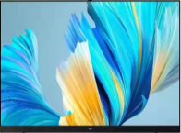 | 6台 | 4999 | 29994 | 不含安装挂架
14 | 苹果13 | 苹果 | 256内存 | 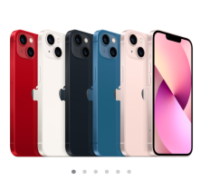 | 6台 | 6799 | 40794
15 | 苹果13promax | 苹果 | 512内存 |  | 6台 | 11799 | 70794
16 | 华为MATE40 | 华为 | RS保时捷256内存 | 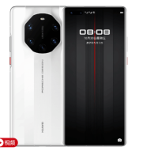 | 6台 | 10799 | 64794
17 | 32升嵌入式蒸烤箱 | 松下 | 32升嵌入式微波炉 蒸箱 烤箱(三合一) | 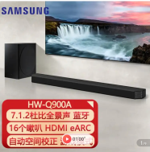  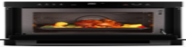 | 6台 | 7599 | 45594
18 | 56升嵌入蒸烤箱 | 松下 | 56升嵌入式蒸箱 烤箱(二合一) | 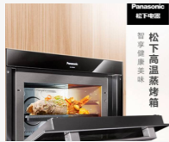 | 6台 | 6999 | 41994
19 | 戴森吸尘器 |  | V10 | 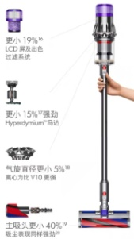 | 12台 | 3999 | 47988
20 | 戴森电吹风 |  | HD08 | 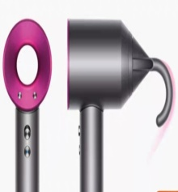 | 15台 | 3399 | 50985
总价 |  |  |  |  |  |  | 892650
备注：本项目数量为暂定量，最终结算以实际产生的数量为准。

